Название учебного заведения |  | Школа гимназия №5, г.Ленгер
Предмет: |  | География
Раздел: |  | II Картография и географические базы данных
ФИО педагога: |  | Алханова Севиля Илимханқызы
Класс: |  | Количество присутствующих: | Количество отсутствующих:
Тема урока: |  | Сферы применения геоинформационных системных технологий
Цели обучения в соответствии  с учебной программой |  | 9.2.2.2. характеризует значение применения геоинформационных технологий в отраслях хозяйства и науки
Цели урока |  | Все учащиеся: описать понятия «геоинформационные системы», «геоинформационные технологии»  Большинство учащихся: иллюстрировать приемы поиска географической информации  Некоторые учащиеся: применить ГИС-технологии в отраслях хозяйства и науки
Критерии оценивания: |  | Обучающийся: описывает понятия связанные с геоинформационными технологиями, иллюстрирует приемы поиска географической информации, применяя ГИС технологии в отраслях хозяйтва и науки.  Ученик с ООП *: (Визуал, воспринимает информацию с помощью зрения, но высокие интеллектуальные способности) качественно и визуально описывает понятия связанные с ГИС технологиями
Уровни мыслительных навыков: |  | Понимание, применение.
Ход урока
Этап урока/ Время | Действия педагога | Действия ученика |  | Оценивание | Ресурсы
Начало урока 5 минут | Организационный момент, мотивация  Эпиграфом нашего сегодняшнего урока будет «Наш век- век новых технологий и огромного количества информации»  Вызов урока  Ребята, давайте определим тему урока по эпиграфу и цели урока  Повторение пройденного материала  Индивидуальная работа с ИКТ  «Игра в парочки».  Прежде чем приступить к изучению нового материала, выполним тест в онлайн-сервисе LearningApps.  Результаты теста выводятся на монитор интерактивной доски сразу по завершении теста 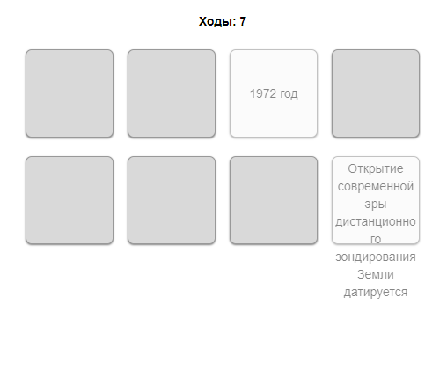 | Слушают учителя. Настраиваются на работу.  Учащиеся отвечают на вопросы выходят к названию темы урока и целям урока.  Дескриптор:  1. Ученики отвечают на созданные учителем тесты с ноутбуков, смартфонов, то есть с любого устройства, имеющего доступ к Интернету на проверку пройденной темы (4)  2. Ученик видит свои ошибки, самооценивание  Ученик ООП:*  - Воспринимает информацию склонную к диссоциации  Функциональная грамотность:  Применение программы в реальных жизненных ситуациях. |  | Словесная обратная связь учителя.  0-4 балла | http://www.myshared.ru/slide/download/  https://learningapps.org/26239937
Середина урока  15 минут  15 минут | Парная работа на понимание  Стратегия «3–3–1»:  Работа с материалом (приложение 1)  Учащимся предлагают из текста выбрать  3 предложения;  3 словосочетания;  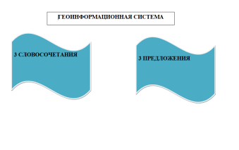  1 ключевое слов  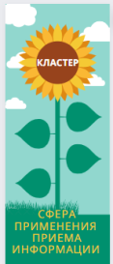  Групповая работа на понимание, метод «Кластер»  Деление учащихся на группы по способам восприятия информации  1 группа - Карты и атласы (визуалы)  2 группа - Словари и справочники, журналы (аудиты)  3 группа – ГИС технологии (дигиталы)  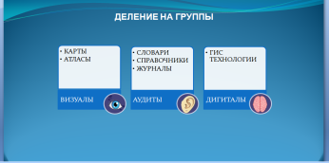 | Дескрипторы:  1.Полностью  усваивают содержание текста, описывают понятия «геоинформационные системы», «геоинформационные технологии».  2.Раскрывают главную мысль текста «3-3-1» (7)  Ученик с ООП:*  - Панорамно усваивают содержание текста  Функциональная грамотность:  Навыки задания пригодятся для решения жизненных задач в различных сферах человеческой деятельности.  Дескриптор:  1. Иллюстрирует приемы  поиска географической информации (1);  2.Определяет сферы применения приемов ввиде кластера (4).  Ученик с ООП:*  - Иллюстрирует приемы поиска географической информации ввиде кластера  Функциональная грамотность:  Задание знакомят учащихся с разными источниками информации- карты, справочники, ГИС технологии. |  | 0-7 баллов  0-5 балов | https://okulyk.kz/geografija/446/#  http://www.vspcenter.ru/review/gis-sistema/  интернет ресурсы и учебник  https://www.canva.com/design/DAFI6erpBS4/6ZZ3pBitUSd3YYx4gbJZxg/edit?utm_content=DAFI6erpBS4&utm_campaign=designshare&utm_medium=link2&utm_source=sharebutton
Конец урока/ Закрепление  5 минут | Составление ментальной карты, раскрывающая применение ГИС технологий в отраслях хозяйтва и науки. Обобщение полученных знаний.  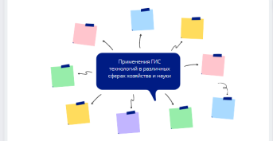 | Дескриптор:  - Составляет ментальную карту на применения ГИС технологий в различных отраслях хозяйства и науки (4).  Ученик с ООП:*  - Представляет ментальную карту естественного течения мыслей от одной центральной.  Функциональная грамотность:  Развитие и применение критического мышления. |  | 0-4 балла | https://www.canva.com/design/DAFI6HW28ok/8wgepSX4140aaXUSroJQzg/edit?utm_content=DAFI6HW28ok&utm_campaign=designshare&utm_me
Рефлексия  5 минут | 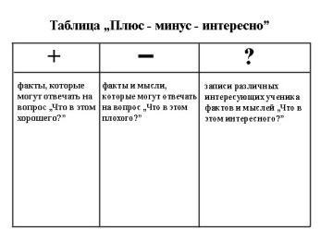 | Обратная связь.Подсчет баллов. |  | 7-9 «2»  10-13 «3»  14-16 «4»  17-20 «5» | http://zhakulina20090612.blogspot.com/2010/01/blog-post_17.html

ГЕОИНФОРМАЦИОННАЯ СИСТЕМА

Географическая информационная система (ГИС) - современная компьютерная технология для картографирования и анализа объектов реального мира, происходящих и прогнозируемых событий и явлений. Геоинформационные системы наиболее естественно отображают пространственные данные.
ГИС объединяет традиционные операции при работе с базами данных - запрос и статистический анализ - с преимуществами полноценной визуализации и географического (пространственного) анализа, которые предоставляет карта. Эта особенность дает уникальные возможности для применения ГИС в решении широкого спектра задач, связанных с анализом явлений и событий, прогнозированием их вероятных последствий, планированием стратегических решений.
Данные в геоинформационных системах хранятся в виде набора тематических слоев, которые объединены на основе их географического положения. Этот гибкий подход и возможность геоинформационных систем работать как с векторными, так и с растровыми моделями данных, эффективен при решении любых задач, касающихся пространственной информации.
Геоинформационные системы тесно связаны с другими информационными системами и используют их данные для анализа объектов.
(Приложение 1)
